Onderbesteding van gemeentelijke middelen in Almere
In 2025 heeft de Rekenkamer Almere deelgenomen aan een landelijk rekenkameronderzoek naar onderbesteding van gemeentelijke middelen (ofwel meevallers).

Waarom dit onderzoek?
Voor de gemeenteraad is onderbesteding vervelend; als bij het vaststellen van de jaarrekening blijkt dat in het voorgaande jaar veel geld is overgebleven, dan is dat een indicatie dat de doelen niet zijn gehaald. Voor de raad wordt dat probleem vergroot als dit jaarlijks gebeurt, en als het gaat om aanzienlijke bedragen.

Raadsleden in Almere vinden onderbesteding een probleem als zij bij de begroting moeilijke keuzes moeten maken in verband met bezuinigingen en er vervolgens bij de jaarrekening geld is overgebleven.

In een recent rapport van BDO staat dat alle gemeenten samen in 2024 bijna € 2 miljard hebben overgehouden. Eerder in 2025 stelden onderzoekers van de Vrije Universiteit dat gemeenten onbenutte middelen anders moeten inzetten. Anders gezegd: gemeenten moeten hun reserves opmaken. Tegelijkertijd signaleert BDO ook dat op langere termijn de houdbaarheid van de gemeentelijke financiën minder rooskleurig is dan het nu lijkt.

Het is zeker waar dat de gemeentelijke financiële positie de afgelopen jaren is verbeterd. Hoe komt dat nu echt? Om die reden hebben meer dan 110 gemeentelijke rekenkamers van 138 gemeenten samen laten onderzoeken of onderbesteding in hun gemeente voorkomt, wat de omvang ervan is, op welke terreinen het gebeurt en of daarvoor een verklaring is. Die kennis kan de raad de komende jaren gebruiken bij een kritische beschouwing van de begroting en collegevoornemens, om zo beter te kunnen sturen.

Uitvoering van het landelijke onderzoek
Het onderzoek is uitgevoerd door de Radboud Universiteit in opdracht van de Vereniging van Rekenkamers. Het landelijke onderzoek heeft de focus gelegd op het verzamelen, analyseren en vergelijken van financiële gegevens. De landelijke rapportage is in maart 2026 gepubliceerd. Geïnteresseerden kunnen de rapportage getiteld ‘Schipperen tussen crises en ambitie’ vinden op de website van de Vereniging van Rekenkamers.

Uitvoering van het lokale aanvullende onderzoek
De landelijke onderzoekers hebben voor deelnemende Rekenkamers een factsheet ter beschikking gesteld met lokale gegevens. Ter aanvulling op deze data, heeft de Rekenkamer Almere gesprekken gevoerd met de Kennisraad/auditcommissie en de ambtelijke organisatie over onderbesteding in Almere. Ook heeft de Rekenkamer geprobeerd om op basis van de landelijk data meer inzicht te krijgen op onderbesteding in Almere.

Deze rapportage
In deze rapportage gaan we gaan we in op de belangrijkste conclusies van de landelijke data-analyse en vergelijken we die met de data van Almere. Ook doen we kort verslag van de lokale onderzoeksactiviteiten van de Rekenkamer.

De Rekenkamer Almere publiceert deze rapportage als bijlage bij een hoofdlijnenanalyse. In de hoofdlijnenanalyse reflecteren we in grote lijnen op de bevindingen van het onderzoek en geven we op basis daarvan aanbevelingen aan de gemeenteraad van Almere. In deze rapportage zijn daarnaast een aantal aanvullende aanbevelingen uit het landelijke onderzoek terug te vinden die aan alle gemeenteraden zijn meegegeven.

Onderbesteding: wat is het?
De gemeenteraad besluit bij de begrotingsbehandeling over financiële middelen om doelen te gaan bereiken. Gedurende het jaar kan de gemeenteraad de begroting wijzigen, hetzij om nieuwe doelen te realiseren, hetzij omdat blijkt dat er te veel of te weinig middelen beschikbaar zijn gesteld voor een eerder vastgesteld doel.

Een begroting is een plan voor de besteding van middelen. Dat betekent dat er altijd afwijkingen aan het eind van het jaar zullen zijn. Er zijn voor dit onderzoek drie vormen van onderbesteding onderscheiden:
- Minder productie, dienstverlening, subsidieverstrekking of projecten realiseren dan gepland waardoor lagere lasten in een begrotingsjaar ontstaan;
- Het niet volledig gebruiken van toegekende lasten voor productie, dienstverlening, subsidieverstrekking of projecten terwijl die taken wel zijn gerealiseerd. Met andere woorden: het werk kon goedkoper worden gedaan.
- Het niet volledig (kunnen) benutten van begrote of gedurende het jaar beschikbaar gekomen baten om de beoogde productie, dienstverlening, subsidieverstrekking of projecten tot stand te brengen.

Onderbesteding gaat daarmee niet alleen om minder middelen besteden dan gepland maar ook om meer opbrengsten dan verwacht. Gemeenten zijn voor hun opbrengsten in hoge mate afhankelijk van het Rijk. Dus als het Rijk aan de knoppen draait, dan heeft dat directe gevolgen voor gemeenten. Ook opbrengsten waarvoor de gemeente geld van anderen dan het Rijk krijgt kunnen afwijken van de verwachting.

Uit eerdere onderzoeken naar onderbesteding zijn een aantal factoren af te leiden die onderbesteding kunnen verklaren. We noemen die hieronder kort.
- Planningsoptimisme: denken dat het lukt om een bepaalde taak uit te voeren zonder voldoende rekening te houden met vertraging in doorlooptijden van besluitvorming,
- Capaciteit, zowel ambtelijk als bij feitelijke uitvoerders: er zijn te weinig mensen om alle geplande taken uit te voeren,
- Tijd, dat wil zeggen moment van beschikbaar komen van middelen: het gebeurt vaak dat in de laatste maanden van het jaar (december zelfs) extra middelen beschikbaar komen. Die kunnen meestal pas volgend begrotingsjaar worden uitgegeven.
- De raming in de begroting is niet goed. Dat zegt iets over interne processen binnen de gemeente

Conclusies landelijk onderzoek doorvertaald naar Almere
In Almere is de omvang van onderbesteding voor de raad minder goed zichtbaar in de jaarrekening omdat gedurende het jaar de begroting wijzigt en de oorspronkelijke begrotingscijfers niet worden meegenomen in de rapportage. De logica achter deze keuze is dat landelijke begrotingsregels voorschrijven dat de jaarrekening de verschillen moet toelichten tussen de laatst gewijzigde begroting en de jaarrekening. Deze verplichting maakt dat in de jaarrekening in Almere niet is terug te vinden hoe de eerste begroting (de primaire/oorspronkelijke begroting) zich verhoudt tot de jaarrekening. In het landelijke onderzoek is die ontwikkeling van de begroting wel inzichtelijk gemaakt.

Onderstaande grafiek maakt voor de jaren 2017 t/m 2024 het saldo van (geraamde) baten en lasten zichtbaar bij drie momenten in de begrotingscyclus:
(1) de oorspronkelijke/primaire begroting
(2) de laatst gewijzigde begroting; en
(3) de jaarrekening.
Deze grafiek laat zien dat het saldo uit de laatst gewijzigde begroting (groene staafjes) over het algemeen goed aansluit bij het saldo van de uiteindelijke jaarrekening (gele staafjes). Maar we zien ook dat de oorspronkelijke/primaire begroting (blauwe staafjes) flink kan afwijken van de jaarrekening (gele staafjes). Dit is voor de raad van Almere nu minder inzichtelijk.

Grafiek: Saldo van baten en lasten gemeente Almere
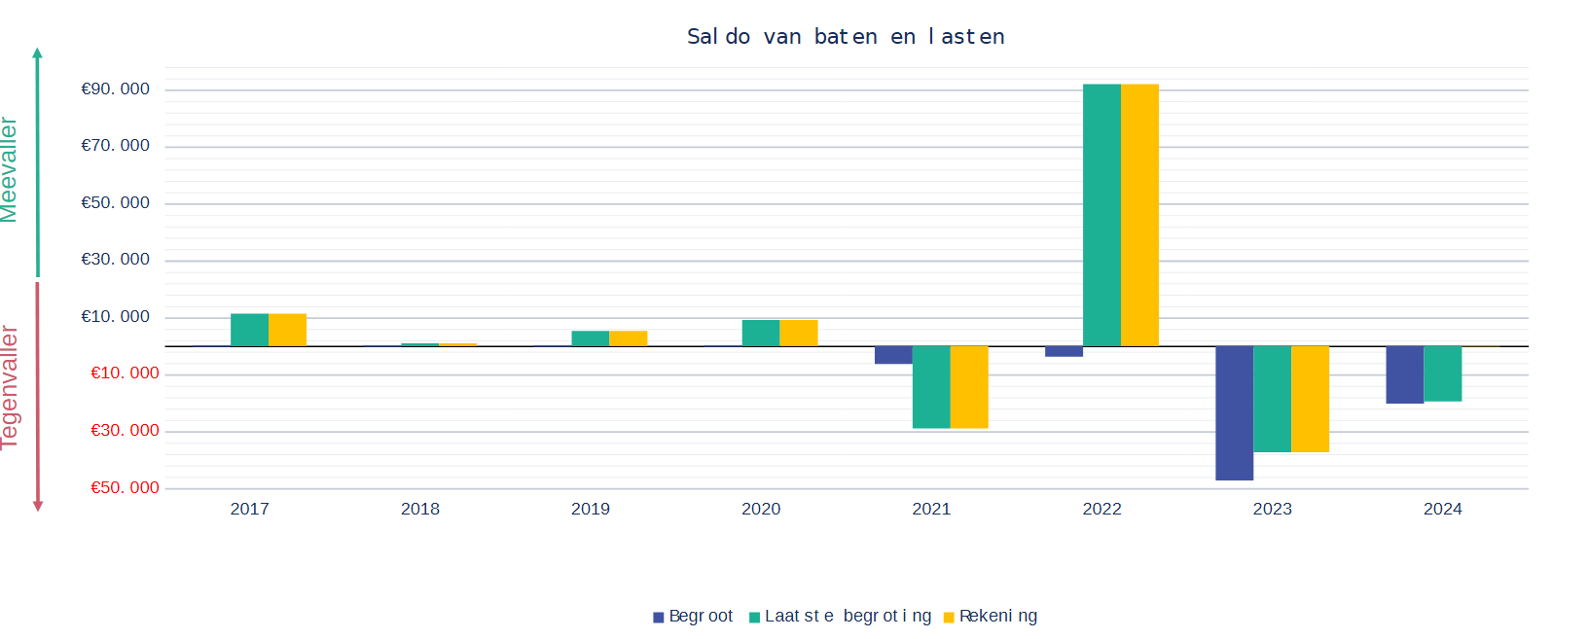Het begrootte saldo bij de primaire/oorspronkelijke begroting, het saldo bij de laatst gewijzigde begroting en het uiteindelijke saldo bij de rekening.

Wie met de bril van onderbesteding naar bovenstaande grafiek kijkt en de oorspronkelijke begroting vergelijkt met de jaarrekening, ziet de volgende ontwikkelingen:
- In de periode van 2017 t/m 2020 was er in Almere sprake van nagenoeg sluitende oorspronkelijke/primaire begrotingen met elk jaar bij de jaarrekening een meevaller (ten opzichte van de oorspronkelijke begroting) van 1 tot 11 miljoen euro.
- In 2021 is er een tekort begroot van 6 miljoen. Dat wordt uiteindelijk 29 miljoen. Het tekort is dus ruim 23 miljoen groter dan oorspronkelijk begroot. Dit is een tegenvaller.
- In 2022 is het resultaat 92 miljoen in de plus terwijl er een tekort was begroot van 4 miljoen. Dit is een grote meevaller van 96 miljoen. Dit is een hoog bedrag dat wij in de paragraaf ‘verklaringen onderbesteding Almere’ nader toelichten.
- In 2023 is de begroting 47 miljoen in de min, maar blijkt het uiteindelijke resultaat 37 miljoen in de min te zitten, 10 miljoen lager dan voorspeld in de primaire begroting. Dit is een kleine meevaller want het tekort pakt lager uit dan oorspronkelijk gedacht.
- In 2024 staat op de begroting een tekort van 20 miljoen en komt het saldo van baten en lasten in de jaarrekening uit op 183 duizend euro: een meevaller van 20 miljoen.

Op een totaalbegroting van 1,3 miljard in 2024 is een meevaller van 20 miljoen procentueel gezien klein, namelijk 1,5%. Hoewel het op de totaalbegroting dus om relatief kleine bedragen gaat, is een bedrag als 20 miljoen tegelijkertijd óók een substantieel bedrag. In de bezuinigingsmonitor van de gemeente Almere staan bezuinigingen genoemd vanaf een ton tot enkele miljoenen. Bovendien is in de totaalrekening geen zicht op onderbesteding binnen de verschillende programma-onderdelen. De onderbesteding zou dus groter kunnen zijn, maar is minder zichtbaar omdat er op bepaalde programma-onderdelen tegenvallers moeten worden opgevangen.

Besluitvorming rondom investeren en bezuinigen is een van de kerntaken van de gemeenteraad. Hoe realistischer de begroting is, hoe groter de kans dat de raad in staat wordt gesteld zich op de lange-termijnontwikkeling te focussen en zich niet bezig hoeft te houden met tussentijdse begrotingswisselingen. Kortom: een realistische begroting geeft zekerheid en biedt de gemeenteraad de mogelijkheid om een meer stabiele koers in te zetten.

Voor dit onderzoek is de Rekenkamer aangesloten bij een landelijk onderzoek waar gezocht is naar de verklaringen voor afwijkingen.

Totaalbeeld

Waar komen mee- en tegenvallers vandaan?

Hogere baten op inhoudelijke programma's
In Almere zien we dat onderbesteding vooral ontstaat vooral omdat de baten bij de jaarrekening hoger blijken te zijn geweest dan bij de primaire begroting is ingeschat. De lasten van de gemeente worden in de periode 2018-2024 juist te laag ingeschat.

In de onderstaande grafiek zien we hoeveel de baten en lasten bij de jaarrekening afwijken van de primaire begroting. Het gaat hier om de baten en lasten op de inhoudelijke programma's. De baten en lasten van bezit (zoals grond) brengen we hierna in beeld. Uit deze grafiek blijkt het volgende:
- In alle jaren zijn de baten uit het gemeentefonds hoger dan bij de primaire begroting ingeschat. Dat komt door extra middelen die het Rijk beschikbaar stelt. Met name in 2022 speelt dat mee.
- In alle jaren heeft de gemeente Almere op het onderdeel ‘overige baten’ meer inkomsten dan oorspronkelijk begroot. Het gaat in Almere om extra rijksbijdragen (specifieke uitkeringen) voor bepaalde taken buiten het gemeentefonds om. Denk aan extra corona-middelen, middelen voor de opvang van Oekraïners, de energietoeslag, extra middelen voor onderwijs om de corona-achterstanden weg te werken, extra middelen voor isolatie- en energiebesparing en extra inkomsten akkoorden gericht op sport en gezond en actief leven en de zorgakkoorden.
- Vanaf 2019 blijken de baten uit lokale belastingen in Almere bij de jaarrekening hoger te zijn geweest dan bij de primaire begroting ingeschat. Bij relatief stabiele inkomsten, is het mogelijk om accurater te ramen. Op het totaalbedrag van de meevallers gaat het echter om een klein aandeel.

Grafiek: Totaal aan mee- en tegenvallers ten opzichte van de oorspronkelijke begroting (exclusief bezit)

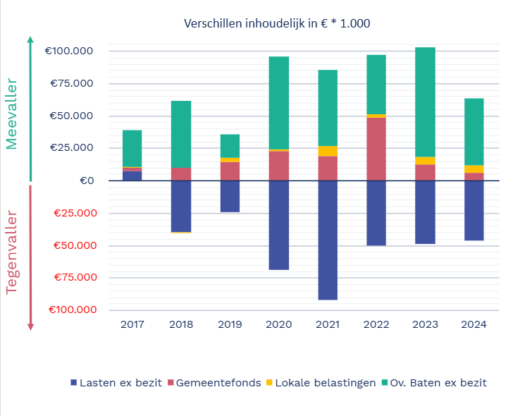
De grafiek laat zien hoe de baten en laten uit de jaarrekening verschillen met de oorspronkelijke begroting. De baten en lasten zijn exclusief baten en lasten op bezit (voornamelijk grond).
‘Overige baten’ (groen) omvatten extra rijksbijdragen via de specifieke uitkeringen, het gaat hier bv. om middelen voor sport, gezondheid, corona, energietoeslag, opvang Oekraïners, onderwijsachterstanden, isolatie- en energiebesparingsmaatregelen.

Saldo op bezit pakt altijd gunstig uit
In Almere zien we dat het saldo lasten van baten en lasten op bezit altijd gunstiger uitvalt dan de gemeente bij de primaire begroting inschat. We zien ook dat de baten en lasten elk jaar sterk wisselen en daarom moeilijk te voorspellen zijn. Een grondexploitatie is een projectadministratie met een looptijd van circa 10 jaar. Het saldo van lasten en baten wordt ieder jaar naar de balans (grondvoorraad) geboekt. Afwijkingen hebben dus geen effect op het begrotingsresultaat. Voor de financiële ruimte van de raad is alleen de winstafdracht relevant.

In de onderstaande grafiek zien we hoeveel de baten en lasten op bezit bij de jaarrekening afwijken van de primaire begroting.
- De mee- en tegenvallers op de baten en lasten op grondbezit vliegen in alle jaren alle kanten op. Baten en lasten zijn moeilijk te voorspellen omdat het om lange termijnen en grote bedragen gaat. De onvoorspelbaarheid van de baten en lasten op grondbezit is een fenomeen dat in alle gemeenten speelt, maar in de groeistad die Almere is, meer invloed heeft dan gemiddeld.
- De mee- en tegenvallers op de baten en lasten van het ‘overige bezit’ wisselen ook sterk. Het gaat hier om relatief kleine bedragen.

Grafiek: Totaal aan mee- en tegenvallers ten opzichte van de oorspronkelijke begroting voor bezit
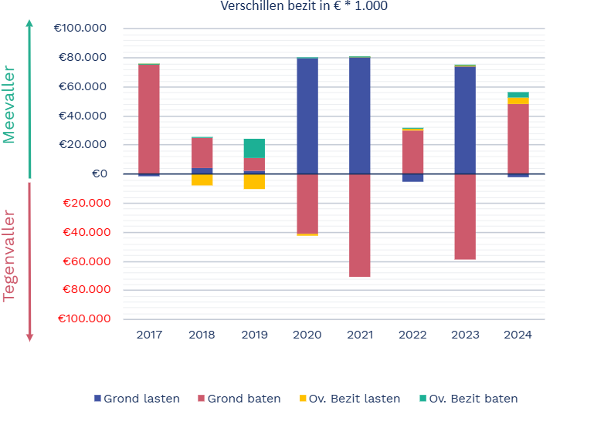
De grafiek laat zien hoe de baten en laten uit de jaarrekening verschillen met de oorspronkelijke begroting. ‘Overig bezit lasten’ (geel) omvat de kosten van gemeentelijk bezit niet zijnde grond (denk aan onderhoud, ozb en belasting).
‘Overig bezit baten’ (groen) omvat bijvoorbeeld leges en huren op gemeentelijk vastgoed.

Verklaringen onderbesteding in Almere
In deze paragraaf gaan we nader in op de belangrijkste verklaringen voor onderbesteding.

Het algehele beeld uit dit onderzoek is dat álle gemeenten te maken hebben met onderbesteding. Een groot deel daarvan is moeilijk te beïnvloeden. Dat geldt ook voor Almere. We lichten toe welke oorzaken zijn onderzocht in het landelijke onderzoek en in welke mate die voor Almere gelden.

Extra baten vanuit het Rijk

In het hele land ontstaan er gedurende het jaar meevallers omdat het Rijk de afgelopen jaren meer geld (en taken) aan gemeenten beschikbaar heeft gesteld dan bij het maken van de begroting bekend was. Denk aan de energietoeslag of de opvang van Oekraïners.

- Extra bijdragen uit het gemeentefonds verklaren veel van de meevallers in de baten van gemeenten. Vaak komt dit geld pas in de loop van het jaar beschikbaar, te laat om nog te besteden.
In Almere wordt de primaire/oorspronkelijke begroting opgesteld op basis van de septembercirculaire. Dat betekent dat een deel van de extra bijdragen al in de begroting zijn meegenomen. Toch zijn er daarna nog extra inkomsten. Voor Almere zien we dat dit in de jaren 2020 t/m 2024 veel vaker voorkomt dan de jaren ervoor. Vooral in 2022 speelde dit een grote rol en dat verklaart bijvoorbeeld een deel van de meevaller in 2022 in Almere. Extra rijksbijdragen zijn natuurlijk welkom en voor een individuele gemeente ook niet te beïnvloeden.

- Naast het gemeentefonds zijn ook andere rijksmiddelen een belangrijke verklaring voor onderbesteding. Het onderzoek laat voorbeelden zien, zoals middelen voor sportakkoorden en de opvang van Oekraïners.
Vanaf 2020 gaat dit ook een grote structurele rol spelen in Almere. Vanaf 2022 wordt dit zichtbaar in het saldo van baten en lasten omdat er vanaf dat jaar minder tegenvallers zijn in de lasten. Bijna altijd staan er extra lasten tegenover die extra baten. In Almere bleef per saldo geld over dat vervolgens is doorgeschoven naar het jaar erop om het te kunnen besteden aan het daarvoor bestemde doel. De ervaring is dat deze middelen gekoppeld zijn aan nieuwe taken waarbij het lastig in te schatten is hoeveel geld echt nodig is. Ook vraagt het tijd om de nieuwe taak goed in te richten. Deze vorm van onderbesteding is een gegeven omdat het moeilijk te beïnvloeden is.

Planningsoptimisme

- Een verklaring voor onderbesteding is het zogenaamde ‘planningsoptimisme’ waardoor het niet lukt om de geplande lasten daadwerkelijk te besteden. Dat heeft te maken met marktomstandigheden, de beschikbaarheid van personeel bij de gemeente en de bedrijven die de gemeente inhuurt om projecten te realiseren en/of hogere doorlooptijden dan het gemeentebestuur vooraf denkt of hoopt (denk aan vergunningen, aanbestedingstrajecten, etc.). Wanneer bij de besluitvorming onvoldoende rekening wordt gehouden met vertragende factoren, kunnen middelen niet worden besteed op het geplande moment.
Ook in Almere speelt dit een belangrijke rol. De kwartaalrapportages en de jaarrekening van Almere rapporteren elk jaar over projectvertraging. Op de totale lasten is dat niet altijd terug te zien, wel op bepaalde programma's of onderdelen van programma's. In 2024 bijvoorbeeld op economische ontwikkeling, wonen en bouwen en milieubeheer. Planningsoptimisme is een wijdverbreid fenomeen dat te verklaren is uit de onvoorspelbaarheid van het verloop van grote projecten aan de ene kant en ambitieuze doelstellingen aan de andere kant. Dit is ten dele te beïnvloeden door tussentijds de te blijven monitoren of planningen nog actueel zijn en eventueel bij te stellen.

- De onderbezetting in de capaciteit van de ambtelijke organisatie leidt ook tot onderbesteding.
In tegenstelling tot andere gemeenten in het onderzoek, heeft Almere geen onderbezetting. Dit is juist een post waarop sinds 2021 de uitgaven iets hoger liggen dan begroot. De afwijking is klein en kan mogelijk verklaard worden uit cao-ontwikkelingen die ten tijde van het maken van de begroting niet altijd bekend zijn.

- De inhuur van extern personeel overschrijdt bij de meeste gemeenten elk jaar de begrote bedragen.
Dit is ook in Almere het geval. In de meeste jaren is in Almere de raming voor de inzet van eigen en ingehuurd personeel 15% hoger dan geraamd. Dit heeft vooral te maken met de wijze van begroten in Almere. Op het moment dat projecten of initiatieven nog niet in de uitvoeringsfase zitten, worden alle kosten als ‘algemene kosten’ bij de begroting opgevoerd. De uitsplitsing naar verschillende soorten kosten, waaronder personeelskosten of kosten voor inhuur, wordt pas later gemaakt. Vanuit de algemene kosten is er wel dekking voor de kosten van inhuur.
- In het landelijke onderzoek is ook goed gekeken naar de afschrijvingen. Het blijkt dat in de begroting van gemeenten vaak sprake is van overschatting van de lasten voor afschrijvingen.
In Almere zien we dat in 2023 en 2024 lasten op afschrijvingen meer dan 10% lager liggen dan begroot. Het gaat hier onder andere om wegen, schoolgebouwen, sportcomplexen, wijk- of dorpscentra en rioleringen. Dat zijn meevallers van om en nabij de 5 miljoen. Overschatting van afschrijvingen is een signaal dat er vertragingen zijn bij de uitvoering van grote projecten. De gemeentelijke organisatie van Almere kijkt inmiddels kritischer naar de fasering van de voorgenomen investeringen en de geplande vervangingen. Als er sprake is van projectvertraging, schuiven ze investeringen naar achteren, zodat de kapitaallasten in de primaire begroting vanaf 2027 beter zullen aansluiten bij de realiteit.

Grafiek: Begrootte en gerealiseerde lasten op afschrijvingen
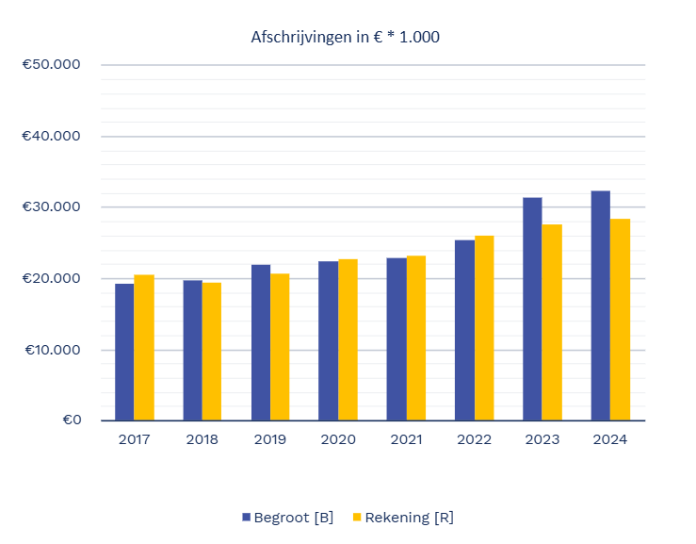

- Grondexploitaties zijn gevoelig voor procedures en doorlooptijden. Om die reden is daar in het landelijk onderzoek ook naar gekeken, waarbij jaren zijn samengevoegd (2017-2024 en de periode 2020-2024) om toeval uit te filteren. De boekhoudkundige regel is dat bij grondexploitatie pas lasten in de begroting of jaarrekening komen op basis van de verwachte of feitelijke verkopen. Lagere lasten ontstaan dan omdat ofwel grond met een lagere boekwaarde dan verwacht is verkocht ofwel omdat er minder vierkante meters zijn verkocht dan verwacht. Lagere baten krijg je doordat ofwel feitelijk minder vierkante meters zijn verkocht of tegen een lagere prijs dan vooraf bedacht. Dit hangt deels ook van marktomstandigheden af, die per jaar heel wisselend kunnen zijn. Om die reden is gekeken naar de totalen van baten en lasten over langere perioden.

Uit het onderzoek blijkt ook dat ontvangen en betaalde rente een rol spelen bij onderbesteding. Rentelasten zijn regelmatig lager dan verwacht en rentebaten nemen vanaf 2022 juist toe. De nog onbestede rijksmiddelen (zie paragraaf ‘extra baten vanuit het Rijk’) spelen hierin een belangrijke rol, naast de ontwikkeling van de marktrente.
In Almere is het beeld als volgt:
  - De lasten van grondexploitatie vallen in de periode 2020-2024 mee en de baten vallen tegen. Dat wijst op vertragingen. Almere volgt hierin het landelijke beeld, maar de omvang van de lasten en baten zijn groter dan in andere gemeenten. Dit heeft te maken met de grote bouwopgave in Almere.
  - In Almere zijn de rentelasten t/m 2022 bij de primaire begroting te hoog ingeschat en zijn er meevallers. Na dat jaar, slaat het beeld om en worden de rentelasten in Almere te laag geraamd. De rentebaten worden in Almere vaak te conservatief ingeschat waarbij de meevallers rond een paar ton uitkomen. Mogelijke verklaringen zijn: de oplopende rente vanaf 2022, meevallers op de rekening waardoor kasgeld overblijft en zeker ook de toename van rijks(kas)geld dat nog niet is besteed omdat het voor lange termijn projecten nodig is. Dit is daarmee lastig te beïnvloeden of realistischer te ramen.

Grafiek: Mee- en tegenvallers op de grondexploitatie ten opzichte van de oorspronkelijke begroting
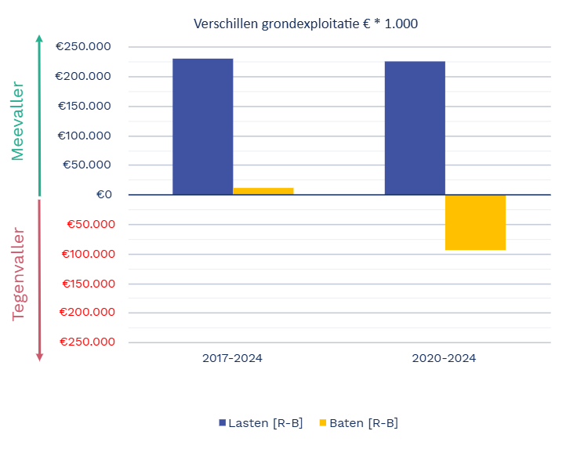

______________________________________________________
Het positieve saldo van 2022 nader toegelicht
In 2022 is het saldo van de gemeente bij de jaarrekening met 96 miljoen verbeterd vergeleken met de primaire/oorspronkelijke begroting. De begroting is tussentijds voor een groot deel van dit bedrag bijgesteld en de raad is hierover via de kwartaalrapportages geïnformeerd. In de jaarrekening is de raad op de hoogte gesteld over de verschillen tussen de laatst gewijzigde begroting en de jaarrekening.

Uit dit onderzoek blijkt dat het grote positieve saldo ten opzichte van de primaire begroting is ontstaan door een combinatie van verschillende elementen:
- Uitzonderlijk hogere inkomsten van het Rijk dan vooraf gepland: de verbetering van het resultaat komt voor 48,7 miljoen door meer inkomsten uit het gemeentefonds voor het grootste deel in verband met energietoeslag i.v.m. de Oekraïneoorlog. Daarnaast nog voor tal van andere regelingen. De ‘overige baten’ zijn 46 miljoen hoger. Ongeveer de helft daarvan is voor de opvang van Oekraïners, maar ook bijvoorbeeld voor de kinderopvangtoeslag affaire. Bijna al deze inkomsten zijn na 2022 alsnog uitgegeven.
- Een veel positiever saldo op grondbezit dan gebruikelijk: er is een positief resultaat op de grondexploitatie van ongeveer 26 miljoen.
- Een grote onttrekking uit de reserve: er is 23 miljoen meer uit de reserves gehaald.

Tegenover de hogere inkomsten staat voor 50 miljoen hogere uitgaven. Dit komt door hogere vennootschapsbelasting, hogere kosten van openbaar vervoer, hogere kosten voor opvang Oekraïners, en hogere kosten in Oosterwold.
______________________________________________________

Ramingen voor inkomsten uit belastingen te laag

- Tot slot is in het landelijke onderzoek gezien dat de baten op belastingen anders dan OZB lager worden ingeschat dan zij daadwerkelijk uitpakken.
De begroting van de OZB-baten kent in Almere in de periode 2017-2024 gemiddeld een afwijking van 2,3% ten opzichte van 1,6% voor de vergelijkingsgroep. De baten zijn hoger dan vooraf ingeschat. In 2023 en 2024 is de afwijking in Almere meer dan 5%.
Gemeenten onderschatten de inkomsten uit parkeerbelasting. Voor de baten uit parkeerbelastingen is Almere niet goed te vergelijken met andere gemeenten. In het landelijke onderzoek zijn alleen de parkeerinkomsten van het straatparkeren meegenomen. Omdat de gemeente Almere ook zelf parkeergarages exploiteert worden in de begroting in Almere de parkeerinkomsten van parkeren op straat en in de garages in samenhang gepresenteerd. Uit de gemeentelijke informatie blijkt dat de gemeente tot en met 2021 minder inkomsten had dan begroot (vooral door tegenvallende inkomsten voor parkeren in garages vanwege corona) en dat pas vanaf 2022 de baten uit parkeren in de jaarrekening hoger worden dan zij in de oorspronkelijke begroting zijn geraamd. In 2024 komt dat neer op 2 miljoen.
Daarnaast laat het landelijke onderzoek zien dat huuropbrengsten en leges vaak pessimistisch worden ingeschat. In Almere speelt dat alleen voor de huren. In 2024 had de gemeente op huren bijvoorbeeld een meevaller van een kleine 2 miljoen.

Conclusies op basis van het aanvullende lokale onderzoek
In aanvulling op het landelijke onderzoek, heeft de Rekenkamer Almere verschillende interviews afgenomen.

De Rekenkamer Almere heeft gesproken met de Kennisraad/auditcommissie. In dat gesprek stond de vraag centraal hoe de raad kan sturen op de begroting en of onderbesteding daarbij in beeld is. De centrale vraag luidde: Geeft de wijze waarop, in de aan dit onderzoek deelnemende gemeente, wordt begroot, de volksvertegenwoordigers een goed inzicht in de baten en lasten en kan dit worden verbeterd?

Met een vertegenwoordiging van de afdeling financiën is ook over deze vraag gesproken en hebben we daarnaast geprobeerd om met de landelijke data-analyse in de hand het ‘verhaal achter de cijfers’ in beeld te brengen.

Hieronder volgen de belangrijkste conclusies.

Over de informatie voor de raad:
- Voor de raadsleden uit de Kennisraad/auditcommissie, blijkt het vaak onduidelijk waarom onderbesteding ontstaat. Ze kennen de algemene verklaringen en de toelichtingen in de kwartaalrapportages, maar missen de verdieping of toelichting op specifieke programma's, programma-onderdelen of investeringsambities.
- Raadsleden hebben vooral behoefte aan inzicht in de (beïnvloedbare) ruimte in de begroting; inzicht in de keuzes die zij kunnen maken binnen de begroting of in mogelijkheden om scherper te begroten zodat geld vrijvalt om andere politieke ambities te financieren.
- De Kennisraad mist een meerjarig overzicht van structurele onderbesteding. De jaarrekening kijkt altijd maar één jaar terug. De raad mist daardoor het inzicht of sprake is van structurele onderbesteding, die aanleiding is om anders te gaan begroten.
- Het is in Almere lastig om in de jaarrekening snel inzicht te krijgen in de ontwikkeling van de begroting ten opzichte van de oorspronkelijke/primaire begroting omdat daar overschotten en tekorten op de begroting worden afgezet tegen de laatste kwartaalbegroting. Daardoor is niet in één oogopslag duidelijk hoe realistisch de primaire begroting was die als eerste aan de raad is gepresenteerd. Het is een wettelijke verplichting om in de jaarrekening de verschillen toe te lichten tussen de jaarrekening en de gewijzigde begroting, maar dat betekent niet dat een gemeente de cijfers uit de oorspronkelijke begroting niet mag laten zien. Sterker nog: de gemeente is verplicht die cijfers te publiceren. In Almere gebeurt dat in een bijlage van de jaarrekening en worden die cijfers niet gerelateerd aan de rest van de begroting. Dat maakt het lastig om inzicht te krijgen in de ontwikkelingen in de begroting gedurende het jaar.
- Over onderbesteding en projectvertraging wordt in kwartaalrapportages en de jaarrekening gerapporteerd. In de wijze waarop zijn er verschillen tussen rapportages uit verschillende jaren, waardoor het lastig is vergelijkingen te maken.

Eerder onderzoek naar onderbesteding in Almere:
- In 2022 heeft de gemeente Almere een onderzoek uitgevoerd naar het verbeteren van de voorspelbaarheid van de begroting waarbij is gekeken op welke onderdelen er meerjarig afwijkingen waren tussen begroting en rekening. Daarbij is een onderscheid gemaakt naar twee soorten van onderbesteding (1) geld dat niet wordt uitgegeven, maar al een bestemming heeft (en dus alleen vooruit wordt geschoven en geen effect heeft op de financiële positie van de gemeente) en (2) geld dat niet wordt uitgegeven, wel effect heeft op de financiële positie en aan andere onderwerpen uitgegeven had kunnen worden. Het onderzoek concludeert dat er geen structurele onderbesteding op specifieke programma's is waardoor geld beschikbaar zou kunnen komen voor andere beleidsdoelstellingen. Deze analyse bekijkt, net als de jaarrekeningen, alleen het verschil tussen de laatste gewijzigde begroting en de jaarrekening, waardoor een deel van de onderbesteding buiten beeld blijft. Het onderzoek is gedeeld met de raad, maar daar niet besproken.
- Naar aanleiding van het eerdere onderzoek naar onderbesteding in Almere zijn twee maatregelen genomen en vier aanbevelingen gedaan. Van de vier aanbevelingen zijn er drie uitgevoerd: scherper begroten, strakker sturen op tussentijdse budgetactualisatie en het mandateren van technische begrotingswijzigingen aan het college. De eerste twee, scherper begroten en strakker sturen, vragen wel blijvende aandacht van de raad, het college en de organisatie. Eén aanbeveling heeft nog geen navolging gekregen: de aanbeveling om de kapitaallasten voor scholen en voorzieningen pas twee jaar na oplevering in te boeken in de begroting (in plaats van vanaf 1 januari van het jaar na ingebruikname).

Inhoudelijke verdieping op de landelijke bevindingen van het DoeMee-onderzoek:
- Het resultaat van de grondexploitatie is in een groeistad als Almere een onzekere factor met een grote omvang. Onzeker omdat marktomstandigheden en het moment waarop de grondtransactie plaatsvindt een grote rol spelen. Financials van het grondbedrijf en de gemeente houden samen met de planeconomen van alle projecten de verwachtingen en risico’s in de gaten. De afgelopen jaren zijn de baten vanuit de grondexploitatie vaak hoger geweest dan begroot waardoor er meevallers zijn ontstaan. De gemeente volgt de landelijke regels om het resultaat van het grondbedrijf pas mee te nemen in de begroting als dat nagenoeg zeker is. Het kan immers ook voorkomen dat er een tegenvaller is. De accountant controleert of de gemeente de inschatting van de winst goed meeneemt.
- Onderzoek naar onderbesteding is zinvoller als het op lokaal niveau wordt uitgevoerd en er ruimte is voor verdieping. Op een aantal onderdelen van de landelijk aangeleverde gegevens heeft de Rekenkamer tijdens het onderzoek lokale verdieping proberen te krijgen. De landelijke gegevens zijn daar echter minder voor geschikt. Zo bleek er in Almere in verschillende jaren onderbesteding te zijn geweest op wat in de landelijke data-analyse het ‘fysieke domein’ heette. De Rekenkamer is daar dieper ingedoken, maar stuitte al snel op ‘vertaalproblemen’. Dat komt omdat de landelijke data-analyses zijn gebaseerd op de gegevens die gemeenten aanleveren aan het Centraal Bureau voor de Statistiek (CBS). Dit gaat volgens landelijke categorieën die tussen alle gemeenten vergelijkbaar moeten zijn en daarom andere definities kennen dan de programma-indeling die de gemeente Almere zelf hanteert. Verklaringen voor structurele onderbesteding op specifieke landelijke ‘taakvelden’ zijn daarom niet één op één uit de jaarrekening te halen die de Almeerse programma-indeling volgt. Wie toch meer wil weten, moet eerst een vertaalslag maken en vervolgens dieper de organisatie in en dat viel buiten de scope van dit onderzoek. Een ander onderdeel waar de Rekenkamer Almere naar heeft gekeken is in welke mate er in Almere projectvertraging ontstaat op investeringen, waarvoor de gemeente Almere kredieten beschikbaar stelt. De rekenmethode uit het landelijke onderzoek die daar zicht op moest bieden en het mogelijk maakte om Almere te vergelijken met andere gemeenten, was niet geschikt voor Almere omdat de gegevens in de Almeerse begroting anders worden gepresenteerd dan in andere gemeenten en de vergelijking daarmee niet te maken was. Wat daarbij opviel is dat investeringskredieten bij aanvang van een project beschikbaar worden gesteld, maar er geen fasering is terug te vinden die inzichtelijk maakt wanneer besteding plaats zal vinden. Op het moment dat er gedurende het jaar niet of nauwelijks van het krediet gebruik is gemaakt, is vervolgens niet duidelijk of dat komt door projectvertraging of doordat het project nog in een aanloopfase zit.

Adviezen vanuit het landelijke onderzoek
In de hoofdlijnenanalyse doet de Rekenkamer Almere aanbevelingen die zijn toegespitst op de gemeenteraad van Almere.

Op basis van de conclusies uit het landelijke onderzoek, geven de landelijke onderzoekers een aantal aanbevelingen. Deze nemen wij mee in deze rapportage omdat het tips zijn waar individuele raadsleden wat mee kunnen of waar de raad als geheel in een vervolgtraject vanuit de Kennisraad/auditcommissie wat mee zou kunnen.

Aanvullende tips vanuit het landelijke onderzoek:
            - Vraag bij elke begrotingswijziging (die extra lasten voor het lopende jaar betreft) of er voldoende ambtelijke capaciteit is om het project voor te bereiden en uit te voeren. Vraag ook of externe partijen ook voldoende capaciteit hebben om het project daadwerkelijk uit te voeren. Soms is het nodig om tussentijds een nieuw project te autoriseren, maar laat bij twijfel de financiële en personele gevolgen in het volgende begrotingsjaar vallen. Vuistregel: na de zomer nog extra lasten honoreren levert een hoog risico op onderbesteding op, dat geld kan vaak niet meer in het lopende jaar worden besteed.
            - Bespreek bij elk signaal van extra baten of het nog lukt om die baten nog in te zetten in het lopende jaar. Weeg af of een bestemmingsreserve gericht op besteding volgend jaar niet de betere oplossing is.
            - Maak bij de behandeling van de kadernota en de begroting een expliciet bespreekpunt van de trend van de eigen baten uit belastingen, leges en huren. Hier is vaak sprake van onderschatting van de opbrengsten.
            - Vraag het College om informatie over de belangrijkste kostensoorten op hoofdlijnen met een vergelijking tussen begroting en rekening (omdat dit niet standaard in de begroting en rekening wordt vermeld). Kijk dan kritisch naar de ontwikkelingen bij lasten eigen personeel en inhuur, afschrijvingen in plaats van kapitaallasten, belasting en leges exclusief de OZB, rentelasten en -baten.
            - Vraag het college om in de paragraaf bedrijfsvoering te rapporteren over de personeelsformatie, de gemiddelde bezetting in het jaar en het ziekteverzuim. Doel hiervan is om een beeld krijgen van onderbezetting en daaruit voortvloeiende knelpunten voor de taakuitvoering.

Budding, T., Gradus, R., & Mol, A. (2025). Veel gemeenten kunnen met inzet onderuitputting en reserves ravijn oplossen. ESB. https://esb.nu/wp-content/uploads/2025/03/000-000_Budding3.pdf
BDO, Benchmark Nederlandse gemeenten 2026, p. 14
Het budgetrecht van de raad voor uitgaven ten laste van een grondexploitatie wordt niet via de begroting geregeld, maar via kredietvoorstellen die voortvloeien uit de grondexploitatiebegroting (MPGA). In het MPGA (per grondexploitatie) en de paragraaf grondbeleid van de jaarrekening (totaal) worden de verschillen tussen begroting en realisatie uitgebreid toegelicht.

